**Схема границ прилегающих территорий к Козловскому филиалу МОУ Чупровской ООШ с.Козлово пер.Школьный-1, ФАП ул.Советская-2, МДОУ «Буратино» пер.Школьный-1**

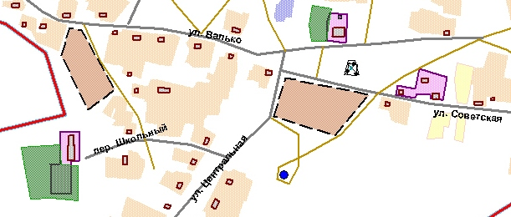

ФАП

д/с Буратино

школа